

**MANUAL**

**CREACIÓ DE LA PÀGINA DE “VERIFICACIÓ DE DOCUMENTS”**



**Control del document**

**Elaborat per:** Diputació de Barcelona, Gabinet d’Innovació, Integritat i Transformació Digital Local

**Data de creació:** 28 de febrer de 2025

**Data de revisió:** 28 de febrer de 2025

**Versió:** 01

**Drets d’autor:** Aquest document està subjecte a la [Llicència oberta d’ús d'informació - Catalunya](https://administraciodigital.gencat.cat/ca/dades/dades-obertes/informacio-practica/llicencies/index.html).

**Contingut**

Introducció 3

Problemàtica 3

Endrecem la comunicació dirigida a la ciutadania 4

1. Amagar la pàgina de generació automàtica “Verificació de documents amb CSV” de l’AOC 4

Revisar si la pàgina “Verificació de documents amb CSV [A*]” proveïda automàticament per l’AOC esta publicada o no. 5

2. Creació de la pàgina “T’ajudem a fer el tràmit. Fem-ho fàcil” 7

3. Canviar les imatge de la pàgina “Verificació de documents” 11

Passos a seguir per a substituir la imatge: 12

4. Canviar l’enllaç del banner del Fem-ho fàcil 15

Annex - URL de consulta CSV de les entitats SeTDIBA 16

# Introducció

La Seu Electrònica és un espai de relació amb l'Administració, és a dir, un punt d'accés únic a disposició de la ciutadania, de les entitats i de les empreses que representa una nova manera de realitzar les gestions públiques, sense condicionaments d’horaris i d'espai, amb la màxima seguretat i contribuint a un ús més eficaç i eficient dels recursos públics.

La Seu Electrònica (en endavant, SEU-E) garanteix que la informació publicada és de qualitat i una navegació i comunicació segures.

# Problemàtica

Bona part dels Ajuntaments de la província de Barcelona disposen del servei de SEU-E del Consorci Administració Oberta de Catalunya (en endavant AOC).

Malgrat l’AOC assumeix el manteniment tecnològic d’aquestes SEU-E, la personalització, l’ajust i el manteniment de continguts recau en els ens locals.

La majoria d’aquests ens tant sols tenen mans per al manteniment dels webs municipals o corporatius i no han pogut assumir l’actualització de les SEU-E.

Tenint en compte que la Seu Electrònica esdevé el punt de trobada necessari entre ciutadà i ajuntament, el Gabinet d’Innovació, Integritat i Transformació Digital Local, en el marc del treball amb la Xarxa de Suport al Govern Digital (XSGD), posa en marxa la campanya “[**Endrecem la comunicació dirigida a la ciutadania**](https://setdiba.diba.cat/wiki/adaptacio-seu-electronica-de-pagina-de-tramitacio-pel-servei-fem-ho-facil)”, amb els següents objectius:

* Millorar la difusió del servei “T’ajudem a fer el tràmit. Fem-ho fàcil”
* Assegurar la correcta prestació del Servei de Verificació de Documents de l’ens local
* Fer difusió dels canals de tramitació electrònica vinculats a l’ens local
* Explicar els beneficis de l’administració electrònica mitjançant criteris de comunicació clara

# Endrecem la comunicació dirigida a la ciutadania

Des del [Gabinet d’Innovació, Integritat i Transformació Local](https://setdiba.diba.cat/) (GIITDL) hem creat aquest [manual i unes guies associades](https://setdiba.diba.cat/wiki/endrecem-comunicacio-dirigida-ciutadania) que permetran una posada al dia de les seus electròniques dels ens locals SeTDIBA a nivell de tramitació electrònica.

El primer pas per tal de poder editar els continguts de la Seu Electrònica d’un ens local, passa per la creació d’un usuari amb rols de gestió i edició. Caldrà demanar per tant, a l’ens local, que el gestor d’usuaris de l’Extranet de les Administracions Catalanes (en endavant EACAT), normalment el Secretari/a, us creï aquest usuari i us assigni els rols pertinents.

# Amagar la pàgina de generació automàtica “Verificació de documents amb CSV” de l’AOC

L’Administració Oberta de Catalunya (en endavant AOC) proveeix les SEUS-E amb diversos continguts. Aquests continguts estan identificats al gestor de continguts de les SEUS-E amb l’apendix [A*]

La pàgina Verificació de documents amb CSV [A*] o Verificació de documents amb Codi Segur de Verificació (CSV) [A*] facilita un enllaç a la seu electrònica de l’AOC per verificar un document generat per ella mateixa, però no pels documents que genera el propi ens local.

Cal per tant incorporar una pàgina per a la validació dels documents generats per l’ens. Es considera però, que la convivència de dues pàgines de validació de documents a la SEU-E de l’ens local només pot acabar generant confusió a la ciutadania.

Tenint present aquesta premissa, el primer que farem serà verificar si la pàgina “Verificació de documents amb CSV [A*]” proveïda automàticament per l’AOC esta publicada o no.

## Revisar si la pàgina “Verificació de documents amb CSV [A*]” proveïda automàticament per l’AOC esta publicada o no.

Accediu a EACAT amb el vostre usuari (recordeu que l’ens local us ha hagut de donar permisos d’edició) i feu clic a Accedeix en el bloc de **GOVERN**OBERT **e-TRAM**

Imatge que conté text, captura de pantalla, Font

Pot ser que el contingut generat amb IA no sigui correcte.

Accediu a l’editor de la seu electrònica i situeu-vos a la pàgina de “Serveis i tràmits”. Podeu accedir a aquesta pantalla des del peu de la vostra seu electrònica:

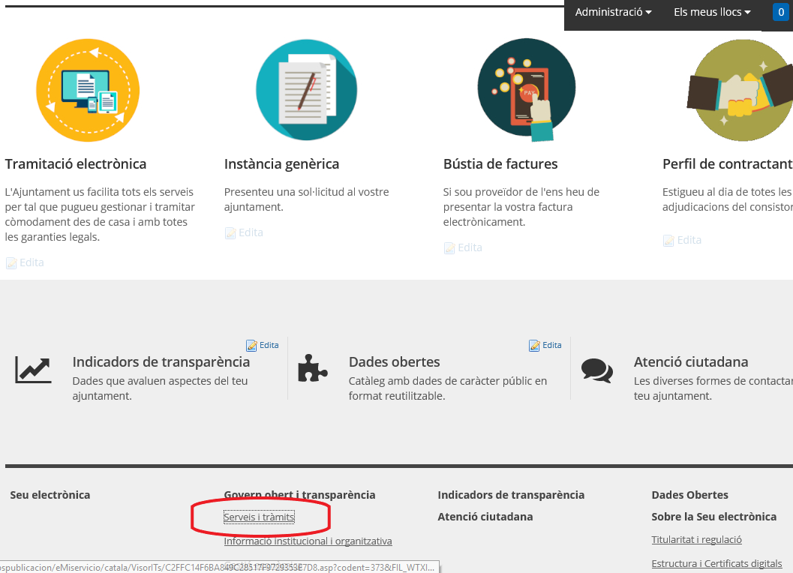

El gestor us mostrarà la llista de “Estat dels serveis”, “Serveis” i “Tràmits”. Si a la llista de serveis, la pàgina “Verificació de documents amb CSV [A*]” o “Verificació de documents amb Codi Segur de Verificació (CSV) [A*]” esta tramada en gris, voldrà dir que la pàgina esta amagada, i per tal no caldrà fer res més.

Imatge que conté text, captura de pantalla, programari, nombre

Pot ser que el contingut generat amb IA no sigui correcte.

Si la pàgina es mostra de color blau, aleshores haurem d’amagar-la.

Imatge que conté text, captura de pantalla, nombre, programari

Pot ser que el contingut generat amb IA no sigui correcte.

Farem clic sobre la pàgina, i se’ns mostraran diversos opcions d’edició. Tant sols haurem de fer clic sobre la opció “Amaga-la”. No caldrà fer res més, simplement comprovar que al llistat de serveis la pàgina ja es mostra de color gris.

Imatge que conté text, captura de pantalla, Font

Pot ser que el contingut generat amb IA no sigui correcte.

# Creació de la pàgina “T’ajudem a fer el tràmit. Fem-ho fàcil”

Situeu-vos a la pàgina de “Serveis i tràmits”.



El gestor us mostrarà la llista de “Estat dels serveis”, “Serveis” i “Tràmits”. Al peu d’aquesta pàgina observareu el següent formulari que us permetrà crear una nova pàgina. Seleccionarem “Serveis” i especificarem aquest títol: “Verificació de documents”.

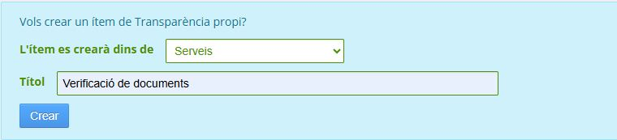

Es crearà la nova pàgina. Sobre aquesta pàgina, hem de marcar la opció de “Mostrar-la” i seguit fem clic al botó “Edita”

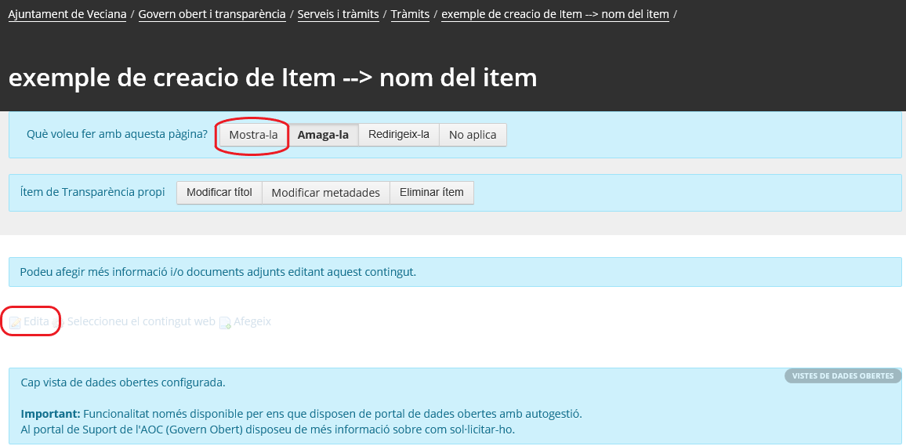

* 1. Es desplegarà una editora html per tal que pugeu editar el contingut.

Imatge que conté text, Font, nombre, programari

Pot ser que el contingut generat amb IA no sigui correcte.

- Cliqueu sobre el botó “Codi font”

- Copieu el següent codi html i enganxeu-lo sobre aquesta vista.

*<table border="0" cellpadding="1" cellspacing="1" style="width:100%">*

*<tbody>*

*<tr>*

*<td colspan="2">*

*<h4 style="font-family:Open Sans, sans-serif;color:rgb(51, 51, 51);">Què és el Codi Segur de Verificació?</h4>*

*</td>*

*</tr>*

*<tr>*

*<td style="width: 200px;"><img alt="" src="/documents/4841694/0/Verificaci%C3%B3+de+documents.png/f37c4bb7-1ba1-496b-8c83-f8ea929be12d" style="height:150px; width:150px" /></td>*

*<td>*

*<p style="margin: 0px 0px 10px; color: rgb(51, 51, 51); font-family: &quot;Open Sans&quot;, sans-serif; font-size: 14px; text-align: justify;">El Codi Segur de Verificació de documents o CSV consisteix en un conjunt de dígits que identifiquen d’una manera única qualsevol dels documents electrònics generats i emesos per l’Ajuntament.</p>*

*<p style="margin: 0px 0px 10px; color: rgb(51, 51, 51); font-family: &quot;Open Sans&quot;, sans-serif; font-size: 14px; text-align: justify;">Aquest codi es troba imprès en cada una de les pàgines del document i&nbsp;<span style="text-align:justify">permet verificar l’autenticitat del document i&nbsp;la validesa de les signatures electròniques.&nbsp;</span></p>*

*<p style="margin: 0px 0px 10px; color: rgb(51, 51, 51); font-family: &quot;Open Sans&quot;, sans-serif; font-size: 14px; text-align: justify;">Per seguretat, és important no facilitar el codi CSV a terceres persones per evitar que puguin accedir al contingut del document.</p>*

*</td>*

*</tr>*

*<tr>*

*<td style="text-align: justify;">&nbsp;</td>*

*<td style="text-align: justify;">&nbsp;</td>*

*</tr>*

*</tbody>*

*</table>*

*<table border="0" cellpadding="1" cellspacing="1" style="width:800px">*

*<tbody>*

*<tr>*

*<td>*

*<h4 style="font-family: &quot;Open Sans&quot;, sans-serif; color: rgb(51, 51, 51); text-align: justify;"><span style="color:inherit; font-family:inherit">On puc localitzar el Codi Segur de Verificació d'un document?</span></h4>*

*</td>*

*<td style="text-align: justify;">&nbsp;</td>*

*</tr>*

*<tr>*

*<td>*

*<p style="text-align: justify;">Trobareu el codi de verificació segur (CSV) a casella&nbsp;<em>Altres dades</em> de la capçalera el&nbsp;<span style="text-align:justify">document emès per l’ajuntament</span>.&nbsp;</p>*

*</td>*

*<td style="text-align: justify;">&nbsp;</td>*

*</tr>*

*</tbody>*

*</table>*

*<table border="0" cellpadding="1" cellspacing="1" style="width:800px">*

*<tbody>*

*<tr>*

*<td style="width: 200px; text-align: justify;">&nbsp;</td>*

*<td style="text-align: justify;"><img alt="" src="/documents/2854435/0/on_localitzar_csv.png/2b83cce2-6c6e-42cd-bb93-9ed26916f344" /></td>*

*</tr>*

*<tr>*

*<td style="width: 200px; text-align: justify;">&nbsp;</td>*

*<td style="text-align: justify;">&nbsp;</td>*

*</tr>*

*</tbody>*

*</table>*

*<table border="0" cellpadding="1" cellspacing="1" style="width:800px">*

*<tbody>*

*<tr>*

*<td>*

*<h4 style="font-family: &quot;Open Sans&quot;, sans-serif; color: rgb(51, 51, 51); text-align: justify;">Com validar el document?</h4>*

*</td>*

*<td style="text-align: justify;">&nbsp;</td>*

*</tr>*

*<tr>*

*<td>*

*<ol>*

*<li style="text-align: justify;">Localitzeu el codi CSV del document</li>*

*<li style="text-align: justify;">Introduïu el codi CSV a la casella <em>Codi de verificació&nbsp;</em>del següent formulari.&nbsp;</li>*

*<li style="text-align: justify;">Llegiu la qüestió plantejada a la casella <em>Respongui a la següent pregunta</em> per poder comprovar el seu codi</li>*

*<li style="text-align: justify;">Escriviu la solució a la casella <em>Resposta</em></li>*

*<li style="text-align: justify;">Premeu el botó <em>Comproveu codi</em></li>*

*</ol>*

*</td>*

*<td style="text-align: justify;">&nbsp;</td>*

*</tr>*

*<tr>*

*<td style="text-align: justify;">&nbsp;</td>*

*<td style="text-align: justify;">&nbsp;</td>*

*</tr>*

*</tbody>*

*</table>*

*<h4 style="text-align: justify;"><span style="color:inherit; font-family:inherit">Verifiqueu aquí el vostre document:</span></h4>*

*<iframe frameborder="0" height="500" scrolling="no" src="https://accede.diba.cat/verificador.jsp?idioma=ca&amp;codigo_entidad=parametreentitat" width="100%">Si veieu aquest text, vol dir que el vostre navegador no suporta iframes. Si us plau, actualitzeu el navegador a la última versió per poder visualitzar aquest contingut.</iframe>*

*<h4>Tens problemes per validar el document? Truca!</h4>*

*<p><img alt="" src="/documents/4841694/0/banner_fhf_llarg_ambtel.png/9121e044-0415-4381-ac8b-1a6f5c6cfc62" style="height:68px; width:800px" /></p>*

- Després d’enganxar el codi, consulteu a l’Annex d’aquest manual la URL de consulta CSV de l’entitat que esteu editant. Copieu-la i substituïu-la en el codi que acabeu d’enganxar a l’editora (remarcada en groc en aquest document).

**NOTA**: Si no trobeu el paràmetre de consulta CSV a l’Annex d’aquest document, o la verificació no opera correctament, si us plau, feu un correu electrònic plantejant el vostre dubte a [giitdl.setdiba@diba.cat](mailto:giitdl.setdiba@diba.cat)

Desmarqueu el botó “Codi font”, comproveu com es visualitza el contingut de la pàgina i feu “Publica”

- Si el contingut no es visualitza correctament, abans d’enganxar el codi a la editora html del gestor de continguts, copieu-lo a la llibreta de notes del PC. Seguit el seleccioneu tot, el copieu i el torneu a enganxar a la editora html del gestor de continguts. Després d’enganxar el codi, desmarqueu el botó “Codi font”, comproveu com es visualitza el contingut de la pàgina i feu “Publica” (amb aquest pas eliminem el possible codi “brut” que genera una inserció de contingut provinent directament d’un editor de text com word).

# Canviar les imatge de la pàgina “Verificació de documents”

La pàgina que acabeu de crear, incorpora diverses imatges. Les imatges però, que esteu visualitzant no estan a l’estructura de fitxers del vostre gestor de continguts. Estan en una altra estructura i si algú les esborra o les modifica afectarà a la visualització de la vostra pàgina.

Cal per tant, carregar aquestes mateixes imatges sobre el gestor de continguts de l’ens que esteu editant.

## Passos a seguir per a substituir la imatge:

Dirigiu-vos a la pàgina de la comunitat SeTDIBA que concentra els manuals i els materials per a la campanya “Endrecem la comunicació dirigida a la ciutadania” (<https://setdiba.diba.cat/wiki/endrecem-comunicacio-dirigida-ciutadania>) i descarregueu en el vostre PC l’arxiu comprimit: Ajust_SeuE_2025.ZIP (<https://setdiba.diba.cat/sites/setdiba.diba.cat/files/ajust_seue_2025.zip>)

Descomprimiu el fitxer i deseu el contingut en una carpeta homònima en el vostre PC

Accediu a l’editor de la seu electrònica i situeu-vos a la pàgina de “Verificació de documents” que acabeu de crear. Feu clic sobre el botó “Edita” que trobareu al peu de la pàgina.

Feu un clic sobre la imatge que voleu substituir, i seguit feu clic sobre la icona “Imatge”

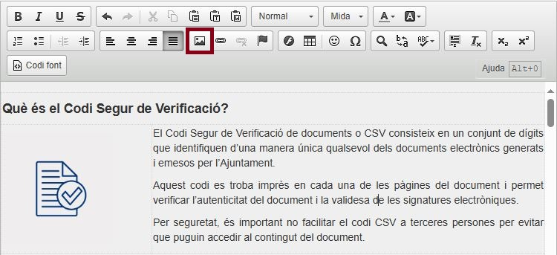

Veureu la imatge seleccionada en una nova finestra. Sobre aquesta finestra feu clic a “Veure servidor”

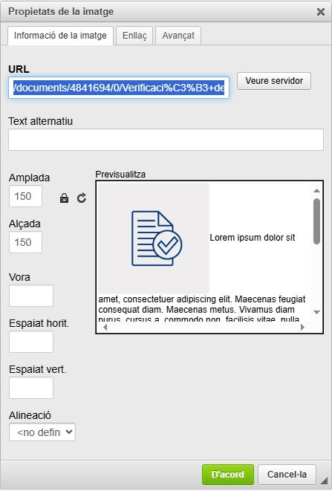

Seguit s’obrirà un explorador de fitxers que us mostrarà una estructura de carpetes del servidor. Feu clic a “Create new folder” i anomeneu i deseu la carpeta on guardarem la imatge. Podeu anomenar la carpeta amb el mateix nom que heu emprat anteriorment (Ajust_SeuE_2025)

Imatge que conté text, captura de pantalla, programari, ordinador

Pot ser que el contingut generat amb IA no sigui correcte.

Veureu la carpeta que heu creat. Entreu fent-hi doble clic i seguit feu un altre clic a “Tria un fitxer”. S’obrirà l’explorador d’arxius del vostre PC, navegueu per la vostra estructura de carpetes fins localitzar la carpeta on heu desat les imatges descomprimides. Feu clic sobre la imatge “fhf_text_allargat_ambtel_800x68.png”, premeu “Obre” en el vostre explorador i seguit feu “Upload”

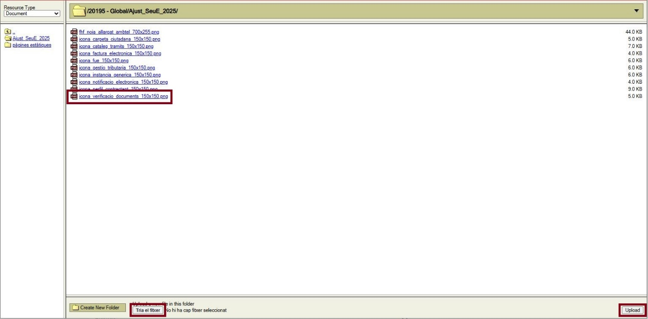

**NOTA**: Si esteu en un procediment d’actualització de diverses pàgines de la SEU-E en el marc de la campanya SeTDIBA de promoció del servei Fem-ho fàcil us recomanem que repetiu el procediment per la resta d’imatges contingudes al fitxer “Ajust_SeuE_2025.ZIP”.

Ara seleccioneu la imatge que esteu substituint (icona_verificacio_documents_150x150.png). Tornareu a la pantalla que us mostra les propietats de la imatge. Feu clic sobre la opció “D’acord” (lògicament no observareu cap canvi en la visualització de la plana, però des d’aquest moment tindreu el govern absolut sobre aquestes imatges).

Repetiu aquest procediment per la resta d’imatges que mostra la pàgina. És a dir, heu d’aplicar aquest procediment per a totes aquestes imatges:

Imatge que conté logotip, Font, blanc, Gràfics

Pot ser que el contingut generat amb IA no sigui correcte.

Imatge que conté text, línia, captura de pantalla

Pot ser que el contingut generat amb IA no sigui correcte.



# Canviar l’enllaç del banner del Fem-ho fàcil

La pàgina que acabeu de crear, incorpora un enllaç sobre el banner del Fem-ho fàcil. Com en el cas de les imatges, aquest enllaç porta a una pàgina de prova de la seu-e de prova del Gabinet d’Innovació, Integritat i Transformació Digital. Cal per tant, apuntar l’enllaç cap a la pàgina del Fem-ho fàcil de l’ens que esteu editant.

**Pas 1**: Localitzeu la pàgina “

**Pas 2:** Copieu la URL que us mostra la barra d’adreces del navegador

**Pas 3:** Canviar l’enllaç a la imatge corresponent de la pàgina de “Tramitació electrònica”

* Accediu a l’editor de la seu electrònica i situeu-vos a la pàgina de “Tramitació electrònica”. Feu clic a “Edita”.
* Feu un clic sobre la imatge del banner del Fem-ho fàcil i seguit sobre la icona de la cadena de l’editora html.

Imatge que conté text, captura de pantalla, programari, nombre

Pot ser que el contingut generat amb IA no sigui correcte.

* Us apareixerà un editor d’enllaços. L’enllaç a corregir ja us surt remarcat en blau, per tant, tant sols heu d’esborrar-lo i després enganxar l’adreça que heu copiat en el pas 2 d’aquesta secció. Seguit premeu “D’acord”.

# Annex - URL de consulta CSV de les entitats SeTDIBA

|  |  |
| --- | --- |
| **Entitat local** | **URL CSV** |
| Aguilar de Segarra | https://accede.diba.cat/verificador.jsp?codigo_entidad=aguilardesegarra |
| Aigües d’Osona, SA | https://accede.diba.cat/verificador.jsp?codigo_entidad=aigosona |
| Alpens | https://accede.diba.cat/verificador.jsp?codigo_entidad=Alpens |
| Argençola | https://accede.diba.cat/verificador.jsp?codigo_entidad=argencola |
| Avinyonet del Penedès | https://accede.diba.cat/verificador.jsp?codigo_entidad=avinyonetdelpenedes |
| Bagà | https://accede.diba.cat/verificador.jsp?codigo_entidad=baga |
| Balsareny | https://accede.diba.cat/verificador.jsp?codigo_entidad=balsareny |
| Bellprat | https://accede.diba.cat/verificador.jsp?codigo_entidad=bellprat |
| Brull | https://accede.diba.cat/verificador.jsp?codigo_entidad=elbrull |
| Cabanyes | https://accede.diba.cat/verificador.jsp?codigo_entidad=lescabanyes |
| Cabrera d'Anoia | https://accede.diba.cat/verificador.jsp?codigo_entidad=cabreradanoia |
| Callús | https://accede.diba.cat/verificador.jsp?codigo_entidad=callus |
| Calonge de Segarra | https://accede.diba.cat/verificador.jsp?codigo_entidad=calongedesegarra |
| Capolat | https://accede.diba.cat/verificador.jsp?codigo_entidad=capolat |
| Carme | https://accede.diba.cat/verificador.jsp?codigo_entidad=carme |
| Casserres | https://accede.diba.cat/verificador.jsp?codigo_entidad=casserres |
| Castell de l'Areny | https://accede.diba.cat/verificador.jsp?codigo_entidad=castelldelareny |
| Castellfollit de Riubregós | https://accede.diba.cat/verificador.jsp?codigo_entidad=castellfollit_riubregos |
| Castellfollit del Boix | https://accede.diba.cat/verificador.jsp?codigo_entidad=castellfollitboix |
| Castellolí | https://accede.diba.cat/verificador.jsp?codigo_entidad=castelloli |
| Castellví de la Marca | https://accede.diba.cat/verificador.jsp?codigo_entidad=castellvimarca |
| Cercs | https://accede.diba.cat/verificador.jsp?codigo_entidad=cercs |
| Collsuspina | https://accede.diba.cat/verificador.jsp?codigo_entidad=collsuspina |
| Consell Comarcal del Bages | https://accede.diba.cat/verificador.jsp?codigo_entidad=concomabages |
| Consell Comarcal del Baix Llobregat | https://accede.diba.cat/verificador.jsp?codigo_entidad=concellcomarcalbaixllobregat |
| Consorci de la Colònia Güell | https://accede.diba.cat/verificador.jsp?codigo_entidad=concolguell |
| Consorci de Turisme del Baix Llobregat | https://accede.diba.cat/verificador.jsp?codigo_entidad=conturbaixllobregat |
| Consorci del Lluçanès | https://accede.diba.cat/verificador.jsp?codigo_entidad=conllucanes |
| Consorci del Ter | https://accede.diba.cat/verificador.jsp?codigo_entidad=conter |
| Copons | https://accede.diba.cat/verificador.jsp?codigo_entidad=copons |
| Depuradores d’Osona, SL | https://accede.diba.cat/verificador.jsp?codigo_entidad=deposona |
| EMD Bellaterra | https://accede.diba.cat/verificador.jsp?codigo_entidad=EMDbellaterra |
| EMD Sant Miquel de Balenyà | https://accede.diba.cat/verificador.jsp?codigo_entidad=EMDsantmiquelbalenya |
| Espunyola | https://accede.diba.cat/verificador.jsp?codigo_entidad=lespunyola |
| Esquirol | https://accede.diba.cat/verificador.jsp?codigo_entidad=esquirol |
| Figaró-Montmany | https://accede.diba.cat/verificador.jsp?codigo_entidad=montmany |
| Fígols | https://accede.diba.cat/verificador.jsp?codigo_entidad=figols |
| Fogars de la Selva | https://accede.diba.cat/verificador.jsp?codigo_entidad=fogarsselva |
| Folgueroles | https://accede.diba.cat/verificador.jsp?codigo_entidad=folgueroles |
| Fonollosa | https://accede.diba.cat/verificador.jsp?codigo_entidad=fonollosa |
| Font-rubí | https://accede.diba.cat/verificador.jsp?codigo_entidad=fontrubi |
| Gaià | https://accede.diba.cat/verificador.jsp?codigo_entidad=gaia |
| Gallifa | https://accede.diba.cat/verificador.jsp?codigo_entidad=gallifa |
| Gisclareny | https://accede.diba.cat/verificador.jsp?codigo_entidad=gisclareny |
| Granada | https://accede.diba.cat/verificador.jsp?codigo_entidad=lagranada |
| Hostalets de Pierola | https://accede.diba.cat/verificador.jsp?codigo_entidad=hostalets |
| Jorba | https://accede.diba.cat/verificador.jsp?codigo_entidad=jorba |
| Llacuna | https://accede.diba.cat/verificador.jsp?codigo_entidad=lallacuna |
| Lluçà | https://accede.diba.cat/verificador.jsp?codigo_entidad=lluca |
| Malla | https://accede.diba.cat/verificador.jsp?codigo_entidad=malla |
| Mancomunitat de l'Alta Segarra | https://accede.diba.cat/verificador.jsp?codigo_entidad=mancoaltatsegarra |
| Mancomunitat de Municipis del Galzeran (Martorelles) | https://accede.diba.cat/verificador.jsp?codigo_entidad=mancmunigalzeran |
| Mancomunitat Intermunicipal de Martorelles i Santa Maria de Martorelles | https://accede.diba.cat/verificador.jsp?codigo_entidad=mancmartorelles |
| Mancomunitat Intermunicipal del Cardener | https://accede.diba.cat/verificador.jsp?codigo_entidad=mancintercardener |
| Marganell | https://accede.diba.cat/verificador.jsp?codigo_entidad=marganell |
| Masies de Roda | https://accede.diba.cat/verificador.jsp?codigo_entidad=masiesderoda |
| Masies de Voltregà | https://accede.diba.cat/verificador.jsp?codigo_entidad=lesmasiesdevoltrega |
| Monistrol de Calders | https://accede.diba.cat/verificador.jsp?codigo_entidad=monistrolcalders |
| Montclar | https://accede.diba.cat/verificador.jsp?codigo_entidad=montclar |
| Montesquiu | https://accede.diba.cat/verificador.jsp?codigo_entidad=ayumontesquiu |
| Montmaneu | https://accede.diba.cat/verificador.jsp?codigo_entidad=montmaneu |
| Muntanyola | https://accede.diba.cat/verificador.jsp?codigo_entidad=muntanyola |
| Mura | https://accede.diba.cat/verificador.jsp?codigo_entidad=mura |
| Museu de les Mines de Cercs | https://accede.diba.cat/verificador.jsp?codigo_entidad=musminescercs |
| Onaigua, EPEL | https://accede.diba.cat/verificador.jsp?codigo_entidad=onaepel |
| Orpí | https://accede.diba.cat/verificador.jsp?codigo_entidad=orpi |
| Pacs del Penedès | https://accede.diba.cat/verificador.jsp?codigo_entidad=pacspenedes |
| Palma de Cervelló | https://accede.diba.cat/verificador.jsp?codigo_entidad=palmacervello |
| Papiol | https://accede.diba.cat/verificador.jsp?codigo_entidad=elpapiol |
| Patronat del Parc Geològic i Miner de la Catalunya Central: Geoparc | https://accede.diba.cat/verificador.jsp?codigo_entidad=geocatcentral |
| Perafita | https://accede.diba.cat/verificador.jsp?codigo_entidad=perafita |
| Pla del Penedès | https://accede.diba.cat/verificador.jsp?codigo_entidad=plapenedes |
| Pobla de Claramunt | https://accede.diba.cat/verificador.jsp?codigo_entidad=poblaclaramunt |
| Pont de Vilomara i Rocafort | https://accede.diba.cat/verificador.jsp?codigo_entidad=pontvilomararocafort |
| Prats de Rei | https://accede.diba.cat/verificador.jsp?codigo_entidad=pratsrei |
| Promocions Municipals Santjustenques S.A. | https://accede.diba.cat/verificador.jsp?codigo_entidad=promunsantjustenques |
| Puigdàlber | https://accede.diba.cat/verificador.jsp?codigo_entidad=puigdalber |
| Pujalt | https://accede.diba.cat/verificador.jsp?codigo_entidad=pujalt |
| Rajadell | https://accede.diba.cat/verificador.jsp?codigo_entidad=rajadell |
| Rubió | https://accede.diba.cat/verificador.jsp?codigo_entidad=rubio |
| Rupit i Pruit | https://accede.diba.cat/verificador.jsp?codigo_entidad=rupitipruit |
| Sant Agustí de Lluçanès | https://accede.diba.cat/verificador.jsp?codigo_entidad=santagustillucanes |
| Sant Bartomeu del Grau | https://accede.diba.cat/verificador.jsp?codigo_entidad=santbartomeugrau |
| Sant Boi de Lluçanès | https://accede.diba.cat/verificador.jsp?codigo_entidad=santboillucanes |
| Sant Cugat Sesgarrigues | https://accede.diba.cat/verificador.jsp?codigo_entidad=santcugatsesgarrigues |
| Sant Hipòlit de Voltregà | https://accede.diba.cat/verificador.jsp?codigo_entidad=santhipolit |
| Sant Jaume de Frontanyà | https://accede.diba.cat/verificador.jsp?codigo_entidad=frontanya |
| Sant Martí de Tous | https://accede.diba.cat/verificador.jsp?codigo_entidad=santmartitous |
| Sant Martí Sarroca | https://accede.diba.cat/verificador.jsp?codigo_entidad=santmartisarroca |
| Sant Martí Sesgueioles | https://accede.diba.cat/verificador.jsp?codigo_entidad=santmartisesgueioles |
| Sant Mateu de Bages | https://accede.diba.cat/verificador.jsp?codigo_entidad=santmateubages |
| Sant Pere Sallavinera | https://accede.diba.cat/verificador.jsp?codigo_entidad=spsallavinera |
| Sant Quintí de Mediona | https://accede.diba.cat/verificador.jsp?codigo_entidad=santquintidemediona |
| Sant Quirze de Besora | https://accede.diba.cat/verificador.jsp?codigo_entidad=santquirzebesora |
| Santa Eugènia de Berga | https://accede.diba.cat/verificador.jsp?codigo_entidad=santaeugeniadeberga |
| Santa Eulàlia de Riuprimer | https://accede.diba.cat/verificador.jsp?codigo_entidad=santaeulaliariuprimer |
| Santa Fe del Penedès | https://accede.diba.cat/verificador.jsp?codigo_entidad=stfepenedes |
| Santa Maria de Besora | https://accede.diba.cat/verificador.jsp?codigo_entidad=mariabesora |
| Santa Maria de Miralles | https://accede.diba.cat/verificador.jsp?codigo_entidad=santamariamiralles |
| Sobremunt | https://accede.diba.cat/verificador.jsp?codigo_entidad=sobremunt |
| Sora | https://accede.diba.cat/verificador.jsp?codigo_entidad=sora |
| Subirats | https://accede.diba.cat/verificador.jsp?codigo_entidad=subirats |
| Talamanca | https://accede.diba.cat/verificador.jsp?codigo_entidad=talamanca |
| Tavertet | https://accede.diba.cat/verificador.jsp?codigo_entidad=tavertet |
| Torre de Claramunt | https://accede.diba.cat/verificador.jsp?codigo_entidad=latorredeclaramunt |
| Torrelavit | https://accede.diba.cat/verificador.jsp?codigo_entidad=torrelavit |
| Torrelles de Foix | https://accede.diba.cat/verificador.jsp?codigo_entidad=torrellesdefoix |
| Vacarisses | https://accede.diba.cat/verificador.jsp?codigo_entidad=vacarisses |
| Vallbona d'Anoia | https://accede.diba.cat/verificador.jsp?codigo_entidad=vallbonadanoia |
| Veciana | https://accede.diba.cat/verificador.jsp?codigo_entidad=veciana |
| Vilanova de Sau | https://accede.diba.cat/verificador.jsp?codigo_entidad=vilanovadesau |
| Vilobí del Penedès | https://accede.diba.cat/verificador.jsp?codigo_entidad=vilobipenedes |
| Xarxa Avinyó de Telecomunicacions (XAT) | https://accede.diba.cat/verificador.jsp?codigo_entidad=xarxaavinyotel |